Technická specifikace
pro zadání stavebních prací

Název akce: III/0093 Zlonín - Jiřice

Místo realizace: silnice III/0093 od konce obce Zlonín do obce Jiřice ke kř. II/101

Staničení: od 1,320 km do 5,100 km (CleveRa verze sítě 2107)
(mezi uzlovými body 1222A116 – 1222A062)
délka úseku 3 738 m, prům. šířka 5,2 m , plocha 19 437,6 m2 (vynechán úsek křižovatky s III/2443 a železničního přejezdu)

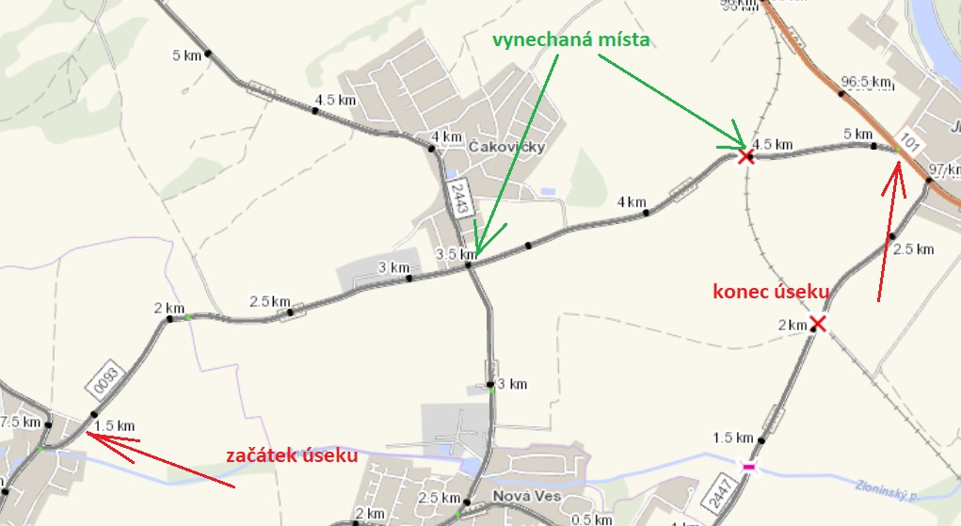

Popis současného stavu:
Jedná se o komunikaci III. třídy, od konce obce Zlonín, přes obec Čakovičky (okraj obce – mimo křižovatky se silnicí III/2443 a železničního přejezdu) až ke komunikaci č. II/101 v obci Jiřice. Tento úsek dlouhý 3 738 m je značně nerovný po častých opravách. Vozovka vykazuje poruchy typické pro staré vyžilé vozovky např. síťový rozpad, výtluky, ztráta makro a mikrotextury apod. Jedná se o silnici se střední intenzitou automobilové dopravy. Je zde podnik „Styrotrade“ kam najíždějí těžké nákladní automobily.

Základní popis akce:
Zadání stavebních prací na opravu povrchu komunikace III/0093.
Rozsah prací je specifikován v položkovém rozpočtu.

Technologie opravy:
Předmětem zakázky je oprava povrchu vozovky III/0093 v délce 3 738 m. Bude provedeno částečné frézování živičných vrstev – zápichů, (v místech napojení a přerušení úseku, dále v prostoru před objektem Styrotrade), sanace okrajů vozovky v ploše 7656 m2 (po obou stranách komunikace v šířce 1m a v prostoru křižovatky s II/101), zametení plochy před spojovacími postřiky, pokládka vyrovnávací asfaltové vrstvy ACL 16+ a pokládka obrusné vrstvy ACO 11+ 50mm (pokládka v celé šířce vozovky). V místě napojení obrusných vrstev bude provedeno ošetření spár. Součástí stavebních prací je zřízení nových krajnic z R materiálu, zřízení VDZ barva (vodící proužky, optická psychologická brzda atd. – dle stávajícího stavu).

Zakázka dále obsahuje návrh, projednání a realizaci DIO, předpokládá se rozdělení na dva úseky s úplnou uzavírkou s umožněním vjezdu do objektu Styrotrade.
Veškeré provedené práce budou dle platných norem ČSN, TP.

Termín realizace: r. 2023/2024 – předpoklad 8 týdnů

Záruční doba: 36 měsíců

Zdroj financování: Plán investic SČK – Kapitola 12
(realizace akce bude provedena za předpokladu přidělení finančních prostředků)

Platební podmínky (fakturace): po dokončení a předání díla
Faktura bude vystavena po kompletním dokončení stavebních prací, po předání řádně vedených dokladů (stavební deník, zkoušky, atesty, apod.) a to v návaznosti na podpis Předávacího protokolu o převzetí díla.

Fotodokumentace:

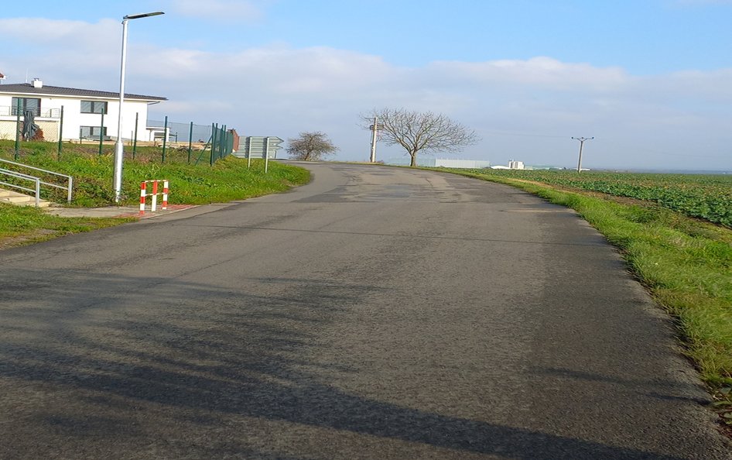

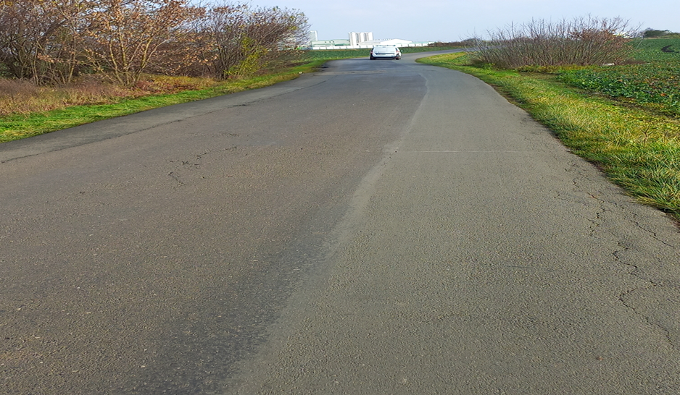

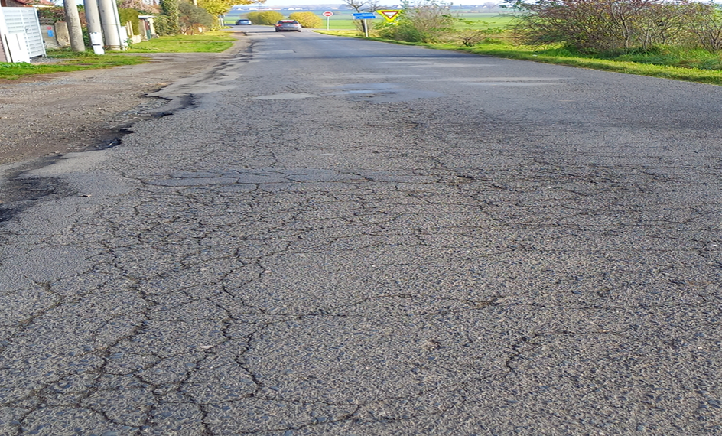

Kontakty:

Bc. Pavel Zabilka, provozní cestmistr, tel: 702 265 979, email: pavel.zabilka@ksus.cz
Tomáš Pecka, projektový manažer, tel.: 736 623 713, email: tomas.pecka@ksus.cz
Lenka Chmelová, vedoucí oblasti Mnichovo Hradiště, tel:736 623 720
e-mail: lenka.chmelova@ksus.cz
Karel Sulek, zástupce vedoucího oblasti Mnichovo Hradiště, tel.: 602 739 774, email: karel.sulek@ksus.cz

Krajská správa a údržba silnic Středočeského kraje, příspěvková organizace, Zborovská 11, 150 21 Praha 5

Zpracoval: Bc. Pavel Zabilka, Tomáš Pecka

